ОСНОВНЫЕ ЭЛЕМЕНТЫ УПРАВЛЕНИЯ
СТАНДАРТНЫЕ ЭЛЕМЕНТЫ УПРАВЛЕНИЯ ПРОГРАММОЙ

Стандартные элементы расположены в «шапке», практически во всех окнах программы.
Во время выполнения упражнения, стандартные элементы управления программой скрываются, во избежание случайного нажатия, а также, чтоб не отвлекать внимание.

 Кнопка «Назад» - Возвращает на предыдущую страницу программы.

 Кнопка «Список пациентов» - Переход к списку пациентов

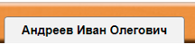 Отображение Ф.И.О. пациента, в личной карте которого находится специалист.

 Кнопка «Настройки» - открывает доступ к настройкам, доступным для данной страницы.
 Кнопка «Информация» - предоставляет доступ к руководству пользователя и информации о программе»
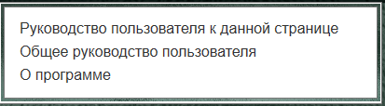
«Руководство пользователя к данной странице» открывает окно содержащее информацию из руководства пользователя к странице программы, открытой в данный момент.
«Общее руководство пользователя» - открывает окно содержащее руководство пользователя на странице оглавления.
«О программе» – показывает информацию о программе (название и номер версии)
 Кнопка «Выход» - выход авторизованного пользователя из программы (на страницу Вход»)

Стандартные кнопки управления окном windows.
 Кнопка «Свернуть» - убирает окно с экрана, но не закрывает его. Приложение при этом продолжает работать в фоновом режиме.
 Кнопка «Развернуть/востановить» - устанавливает максимальный (полноэкранный) размер окна/возвращает прежние размеры (открывая панель задачь windows).
 Кнопка «Закрыть» - закрывает программу.

СТАНДАРТНЫЕ ЭЛЕМЕНТЫ УПРАВЛЕНИЯ НА СТРАНИЦЕ
«ЛИЧНЫЙ КАБИНЕТ»

 Кнопка «Анамнез» - для перехода к модулю «Анамнез».
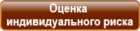 Кнопка «Оценка индивидуального риска» - для перехода к модулю «Оценка индивидуального риска повторного сосудистого события (клинические шкалы)».
 Кнопка «Коррекция факторов риска» - для перехода к модулю «Коррекция факторов риска повторного сосудистого события».
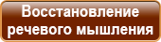 Кнопка «Востановление речевого мышления» - для перехода к модулю «Востановление речевого мышления».
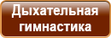 Кнопка «Дыхательная гимнастика» - для перехода к модулю «Дыхательная, артикуляционная гимнастика».
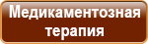 Кнопка «Медикаментозная терапия» - для перехода к модулю «Медикаментозная профилактика повторного сосудистого события (лекарственная терапия)».

СТАНДАРТНЫЕ ЭЛЕМЕНТЫ УПРАВЛЕНИЯ НА СТРАНИЦЕ УПРАЖНЕНИЙ
ДЛЯ ВОСТАНОВЛЕНИЯ РЕЧЕВОГО МЫШЛЕНИЯ

 Кнопка «Индивид. програм. пациента» – для возврата со страницы упражнения к программе индивидуализированной вторичной профилактики повторного сосудистого события пациента.

 Кнопка «Начать упражнение» - начинает выполнение упражнения. Скрываются все стандартные элементы управления программой, во избежание случайного нажатия, а также, чтоб не отвлекать внимание. Включает отображение задания на экране пациента (при использования программы с двумя мониторами) или открывает выполнение задания на весь экран (при использовании с одним монитором).
 Кнопка «Стоп» - заканчивает выполнение упражнения. Вместо нажатия кнопки «Стоп» можно нажать клавишу «пробел» (space) на клавиатуре.

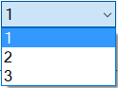 Меню выбора задания (выпадающей список). В некоторых упражнениях несколько заданий или уровней соржности. Данное меню предназначено для выбора нужного.

 Кнопка «Следующее задание» - для выбора задания и/или для перехода к следующему заданию.

 Кнопка «Начать заново» – для повторного выполнения упражнения.

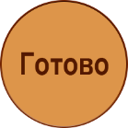 Кнопка «Готово» - для нажатия пациентом, если он считает, что задание выполнено.
Если задание выполнено правильно, то кнопка меняет состояние на «Верно» 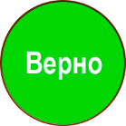

Если задание выполнено неверно, то кнопка меняет состояние на «Неверно» 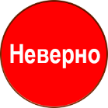

Счетчик общего количества выполненных, и количества верно выполненных заданий.
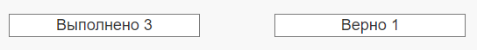
Выполнено – всего выполнено заданий. Это число принимается за 100% при расчете количества баллов.
Верно – количество верно выполненных заданий.

ПОЛЕ ОЦЕНКИ РЕЗУЛЬТАТА
Заголовки раскрывающихся меню:
Упражнение «Название упражнения» (описание)
Процедура проведения (описание).
Оценка результата (описание)

При нажатии левой кнопкой мыши открывается информация, содержащаяся в данных пунктах.

Упражнение «Название упражнения» (описание)
- Название упражнения: название упражнения.
- Источник описания: литературный источник.
- Цель: цель применения упражнения.
- Стимульный материал: стимульный материал, применяемый в данном упражнении.

Процедура проведения (описание) – информация о процедуре проведения данного упражнения.
Оценка результата (описание) – описание оценки результата данного упражнения.

Оценка результатов
Пункты с «чекбоксами» (checkbox)
«Характер деятельности ребенка» и «Виды возможной помощи»
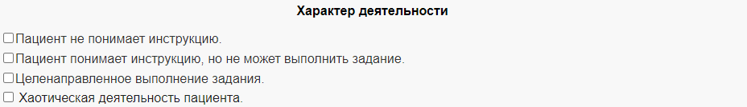
При выборе (установки «галочки» при помощи клика левой кнопкой мыши) специалистом одного или нескольких пунктов, они добавляются в соответствующий раздел протокола фиксации результатов выполнения упражнения после нажатия кнопки «Сформировать протокол».
Помимо представленных пунктов, специалист может внести свои данные непосредственно в протокол при помощи клавиатуры.

Пункт с «радиокнопками» (radiobottom)
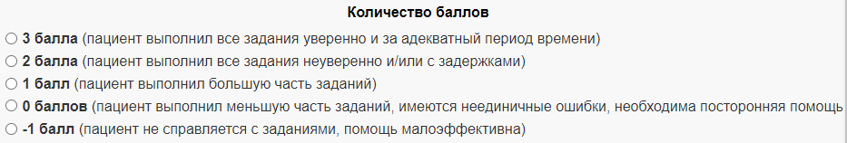
В данной категории (в отличии от чекбоксов) можно выбрать только один пункт из группы. При выборе (при помощи клика левой кнопкой мыши) специалистом нужного пункта, данные добавляются в соответствующий раздел протокола фиксации результатов выполнения упражнения после нажатия кнопки «Сформировать протокол».

 Кнопка «Сформировать протокол».
После выполнения упражнения, специалист выбирает количество баллов, характер деятельности пациента и виды возможной помощи, после чего нажатием на кнопку «Сформировать протокол» формирует протокол фиксации результатов выполнения.

 В упражнениях, где заданий (уровней сложности) несколько, вначале обязательно сформировать протокол по выполненному заданию, и только затем переходить к выполнению следующего!

